Filip Krasiński
Kompilacja jądra
12.06.2022

Kopiujemy link do pobrania jądra ze strony kernel.org i następnie za pomocą komendy wget pobieramy jądro do folder /usr/src

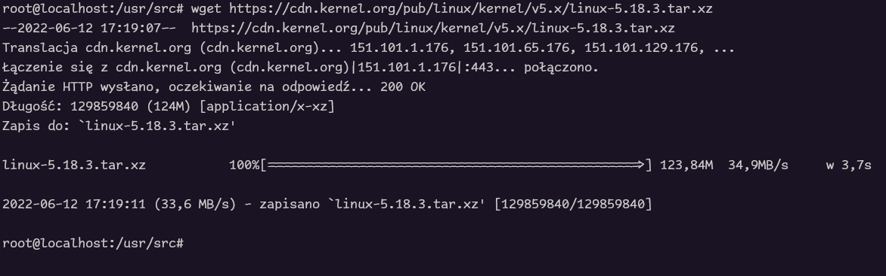
Rysunek 1. Pobieranie jądra za pomocą wget.

- Kompilacja przy wykorzystaniu starej metody

- Wypakowujemy jądro za pomocą komendy
tar -xvpf linux-5.18.3.tar.xz
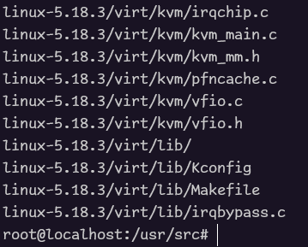
Rysunek 1.1. Wypakowywanie przy użyciu tar.

- Przechodzimy do folderu z pobranym jądrem i kopiujemy konfigurację
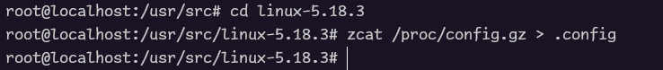
Rysunek 1.2. Kopiowanie konfiguracji.

- Za pomocą komendy make localmodconfig generujemy konfigurację z używanymi modułami

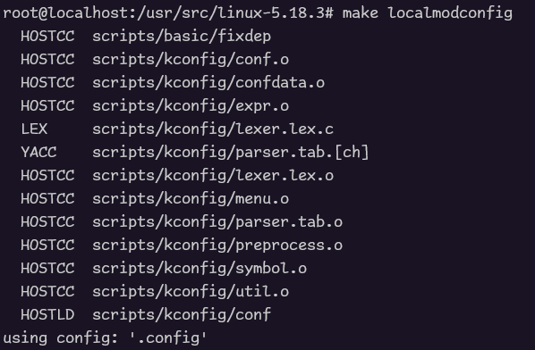
Rysunek 1.3. Generacja konfiguracji przy użyciu make localmodconfig.

- Następnie zostaniemy poproszeni o ustawienie pewnych parametrów, w naszym przypadku pozostawiamy wszystkie parametry jako domyślne przy pomocy entera
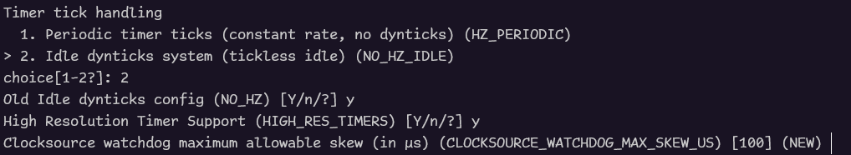
Rysunek 1.4. Ustawienia konfiguracji.
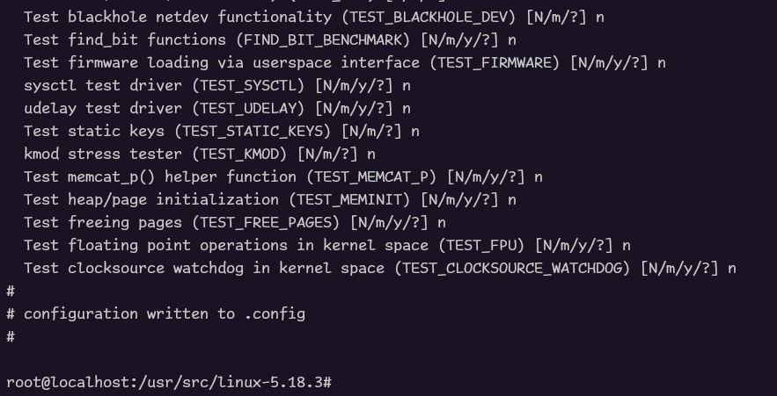
Rysunek 1.5. Zakończenie konfiguracji.

- Teraz możemy sprawdzić nasze załadowane moduły za pomocą komendy lsmod
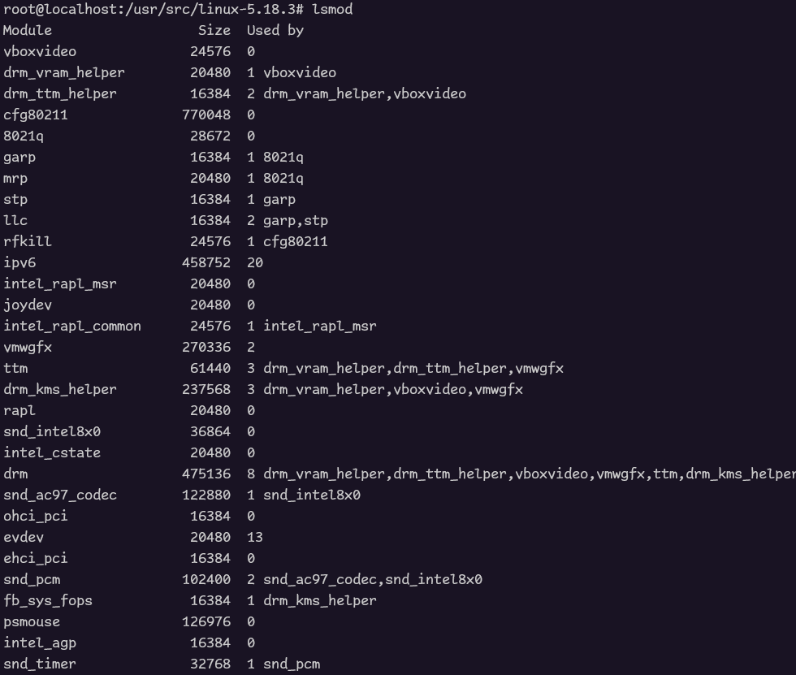
Rysunek 1.6. Sprawdzenie modułów za pomocą lsmod.
- Sprawdzamy konfiguracje jądra przy użyciu komendy make menuconfig
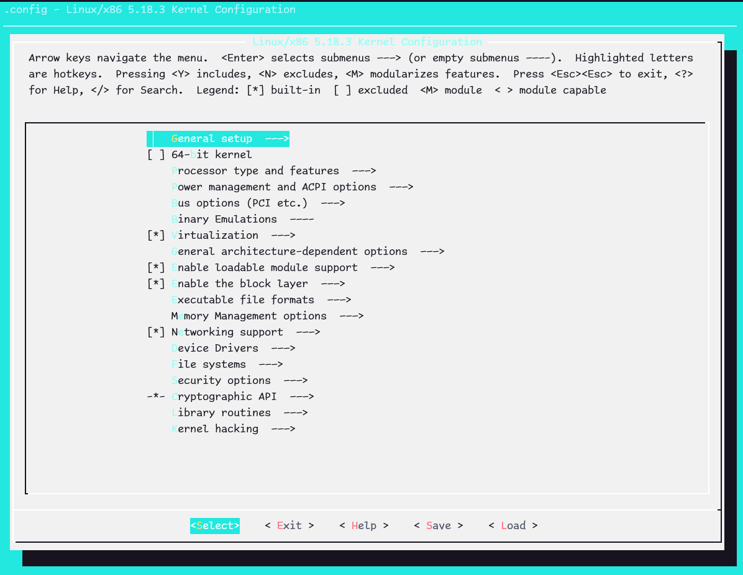
Rysunek 1.7. Okno make menuconfig.

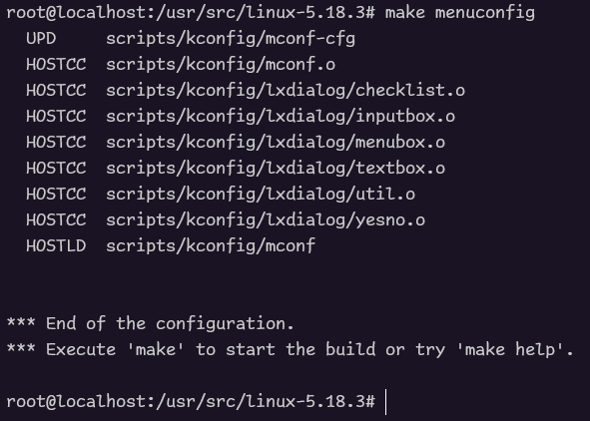
Rysunek 1.8. Zakończenie make menuconfig.
- Ostatnim krokiem konfiguracji jest zbudowanie pliku konfiguracyjnego jądra
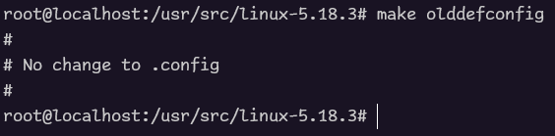
Rysunek 1.9. Budowa pliku konfiguracyjnego za pomocą make olddefconfig.

- Następnym krokiem jest kompilacja obrazu jądra za pomocą komendy make bzImage – argument -j odpowiada za to ile rdzeni zostanie wykorzystanych w procesie budowy, w tym przypadku jest to liczba 6 rdzeni. Dodatkowo za pomocą komendy time zmierzę czas kompilacji jądra aby porównać starą i nową metodę pod kątem czasowym.
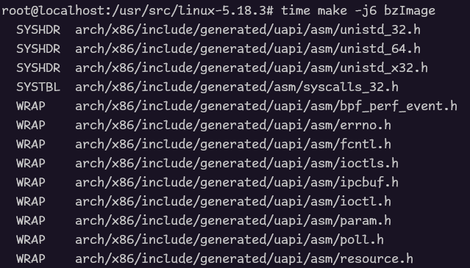
Rysunek 1.10. Proces budowy obrazu jądra.

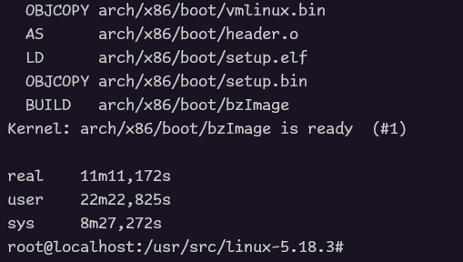
Rysunek 1.11. Zakończenie procesu budowy obrazu jądra.

- Teraz możemy zbudować moduły jądra, tak jak powyżej, argument -j odpowiada za ilość rdzeni wykorzystanych do budowy.
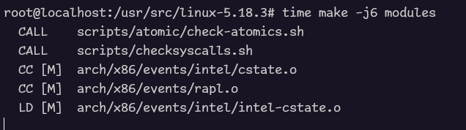
Rysunek 1.12. Budowa modułów.

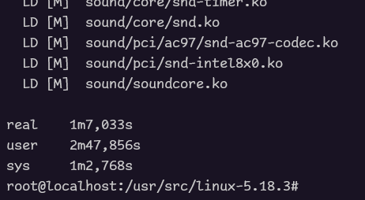
Rysunek 1.13. Zakończenie budowy modułów.
- Instalujemy moduły za pomocą make modules_install
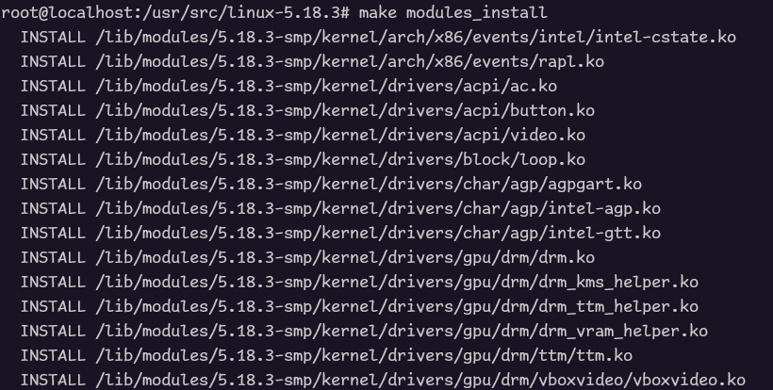
Rysunek 1.14. Instalacja modułów.

- Sprawdzamy zainstalowane moduły
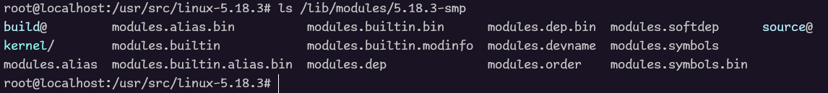
Rysunek 1.15. Spis zainstalowanych modułów.

- Gdy już wszystko zbudowaliśmy kopiujemy pliki jądra do systemu
- Kopiowanie obrazu jądra
cp arch/x86/boot/bzImage /boot/vmlinuz-old-5.18.3-smp
- Kopiowanie tablicy symboli
cp System.map /boot/System.map-old-5.18.3-smp
- Kopiowanie pliku konfiguracyjnego
cp .config /boot/config-old-5.18.3-smp
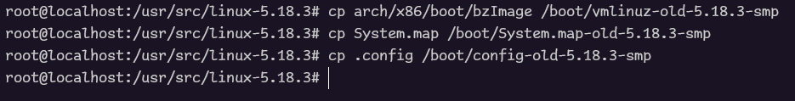
Rysunek 1.16. Kopiowanie plików jądra.

- Tworzymy link symboliczny dla tablicy symboli jądra
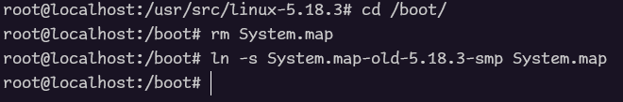
Rysunek 1.17. Tworzenie linku dla tablicy symboli.

- Tworzymy dysk RAM poprzez wywołanie skryptu generującego dla nas komendę do wykonania, podmieniamy tylko nazwę dysku w wygenerowanej komendzie
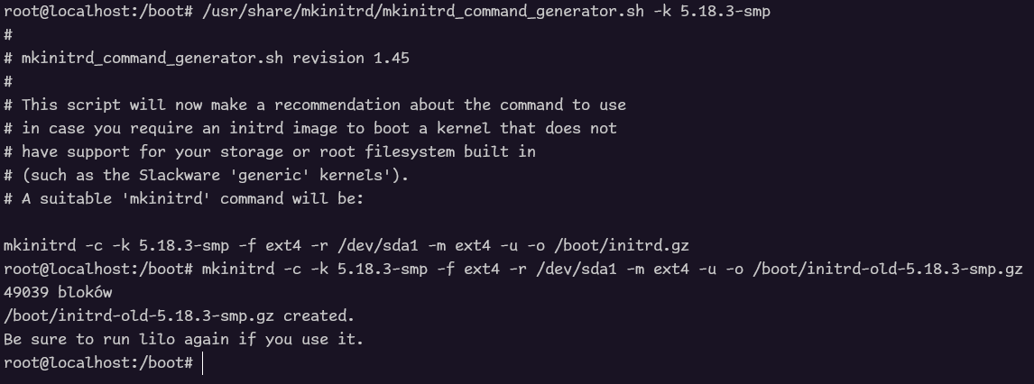
Rysunek 1.18. Tworzenie dysku RAM.

- Jako jeden z ostatnich kroków dodajemy wpisz do pliku konfiguracyjnego lilo za pomocą komendy nano /etc/lilo.conf
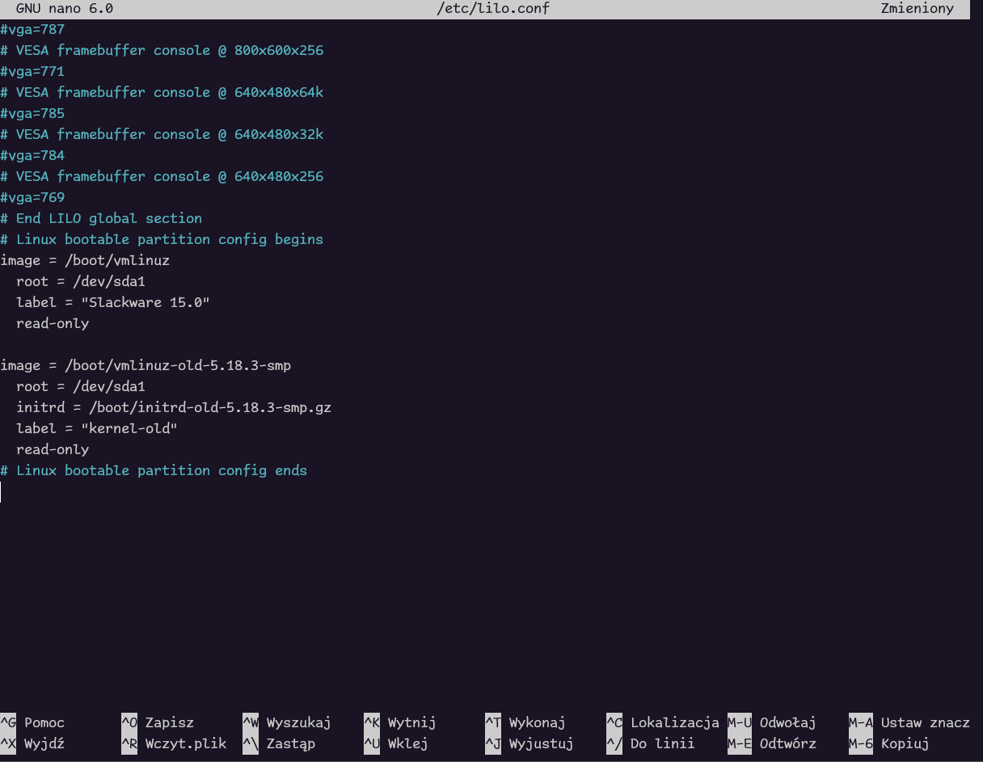
Rysunek 1.19. Modyfikacja pliku /etc/lilo.conf

- Wywołujemy komendę lilo aby sprawdzić naszą konfigurację
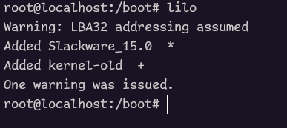
Rysunek 1.20. Wywołanie komendy lilo.

- Po ponownym uruchomieniu maszyny jest widoczne nasze nowe jądro – kernel-old
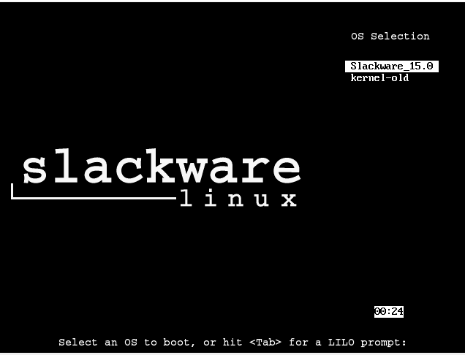
Rysunek 1.21. Widok po ponownym uruchomieniu maszyny wirtualnej.

Tutaj napotkałem problem, system nie chciał się uruchomić, zacinał się na instrukcji Run /init as init process.
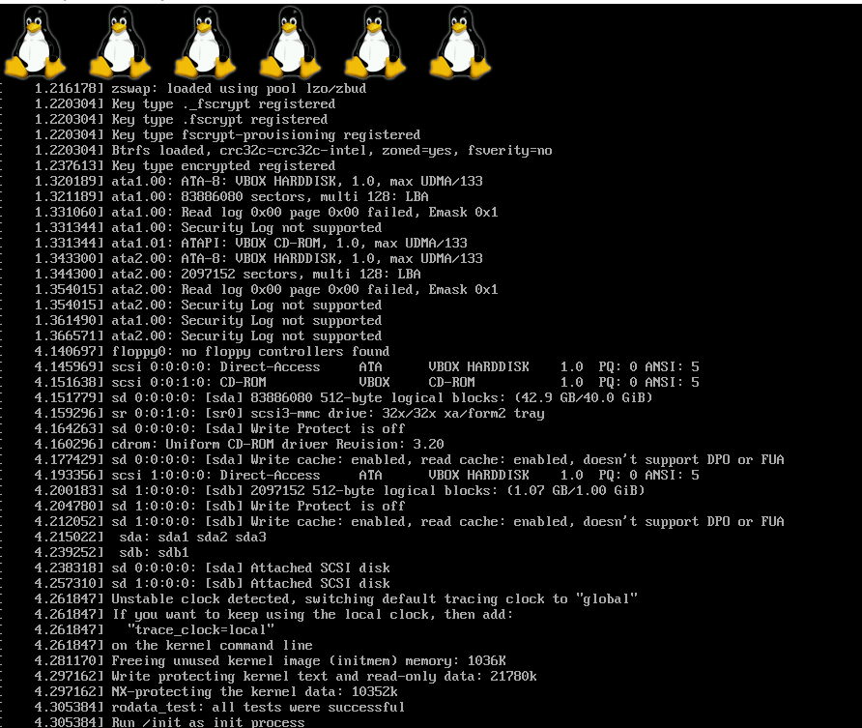
Rysunek 1.22. Widok zawieszonego systemu.
Próbowałem znaleźć rozwiązanie w internecie jednak nie mogłem dojść do żadnej konkretnej informacji. Postanowiłem zbudować jądro od nowa jednak nic to nie dało – miałem ten sam rezultat. Jako ostatnia próba pobrałem inną wersję jądra – 5.17.14, powtórzyłem powyższe instrukcje i tym razem wszystko zadziałało jak powinno.
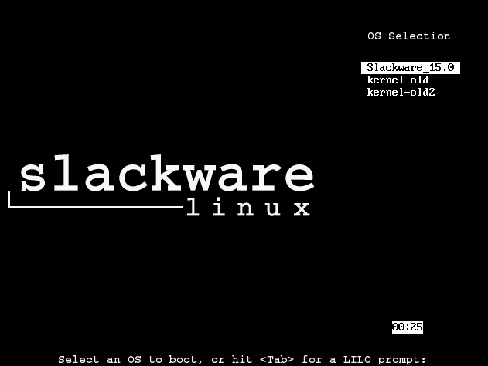
Rysunek 1.23. Widok po uruchomieniu systemu z nowo zbudowanym jądrem kernel-old2.

System uruchomił się poprawnie i możemy sprawdzić naszą wersję jądra przy pomocy komendy uname -r
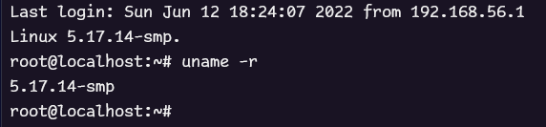
Rysunek 1.24. Widok wersji jądra.

- Kompilacja przy wykorzystaniu starej metody

- Przechodzimy do folderu z pobranym jądrem i kopiujemy konfigurację
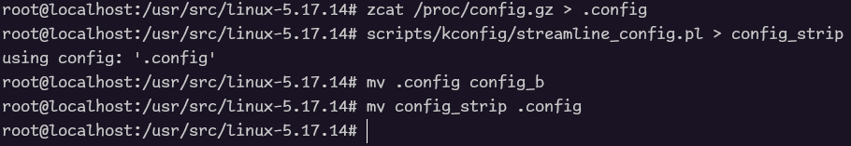
Rysunek 2.1. Kopiowanie konfiguracji.

- Budowa pliku konfiguracyjnego jądra
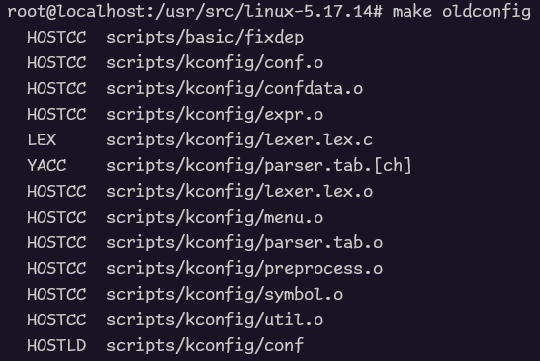
Rysunek 2.2 Budowa pliku konfiguracyjnego jądra.

- Jak w przypadku starej metody, jesteśmy zapytani o ustawienie parametrów, ustawiamy wartości domyślne klikając enter.
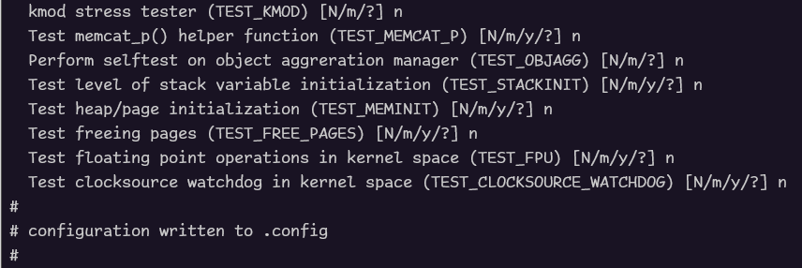
Rysunek 2.3. Proces budowy pliku konfiguracyjnego.
- Budujemy obraz jądra tak samo jak w starej metodzie
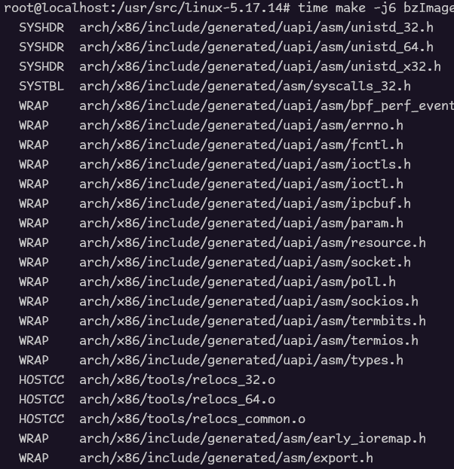
Rysunek 2.4. Proces budowy obrazu jądra.

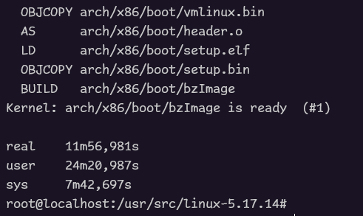
Rysunek 2.5. Zakończenie budowy obrazu jądra.

- Budujemy moduły jądra tak samo jak w starej metodzie
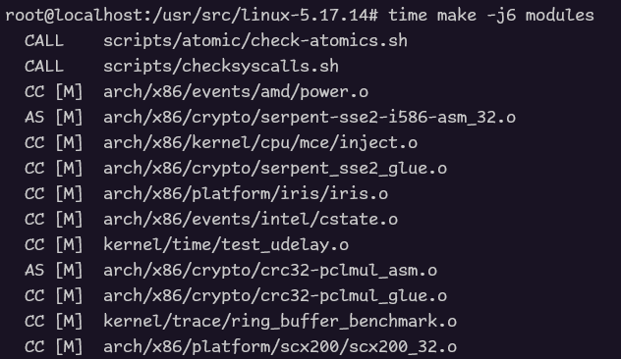
Rysunek 2.6. budowa modułów jądra.

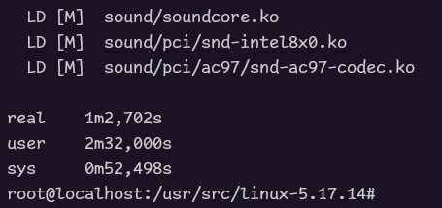
Rysunek 2.7. Zakończenie budowy modułów jądra.

- Instalacja modułów
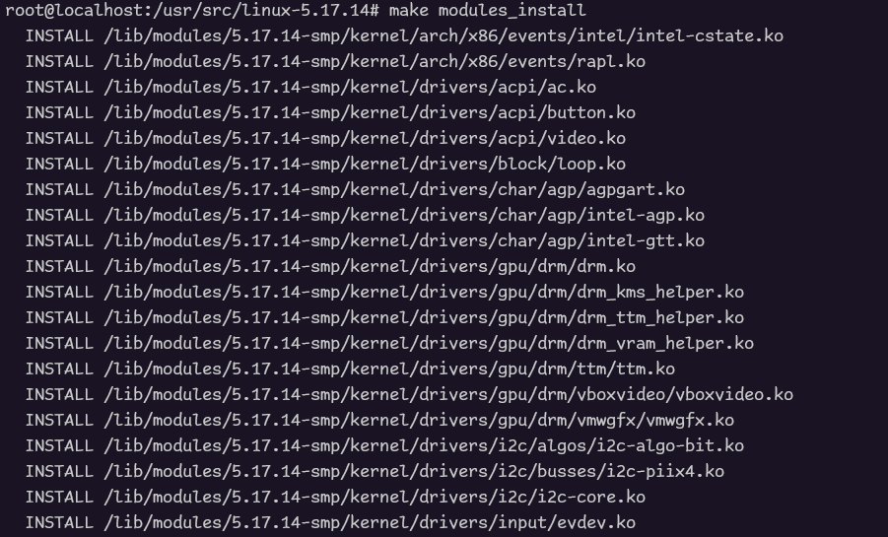
Rysunek 2.8. Instalacja modułów za pomocą make modules_install.

- Sprawdzamy zainstalowane moduły
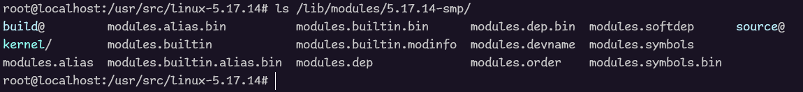
Rysunek 2.9. Spis modułów.

- Kopiujemy pliki jądra do systemu analogicznie do poprzedniej metody.
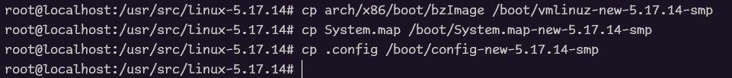
Rysunek 2.10. Kopiowanie plików jądra.

- Tworzymy link symboliczny do tablicy symboli
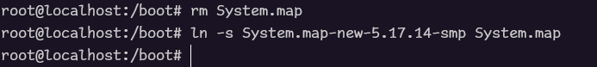
Rysunek 2.11. Tworzenie linku symbolicznego do tablicy symboli.

- Tworzenie dysku RAM
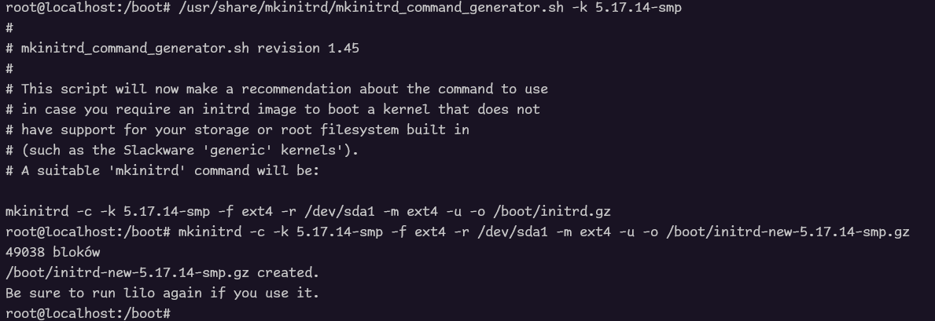
Rysunek 2.12. Tworzenie dysku RAM.

- Pozostało nam dodać wpis w pliku konfiguracyjnym lilo
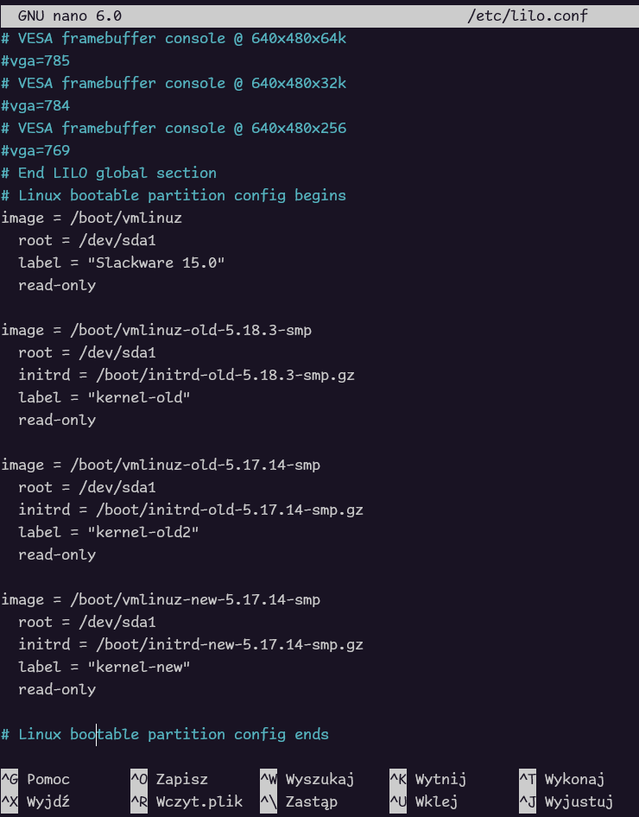
Rysunek 2.13. Modyfikacja pliku konfiguracyjnego lilo.

- Sprawdzamy naszą konfiguracje za pomocą komendy lilo
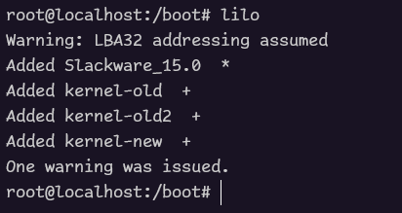
Rysunek 2.14. Wykonanie komendy lilo.

- Po ponownym uruchomieniu systemu widzimy opcję kernel-new
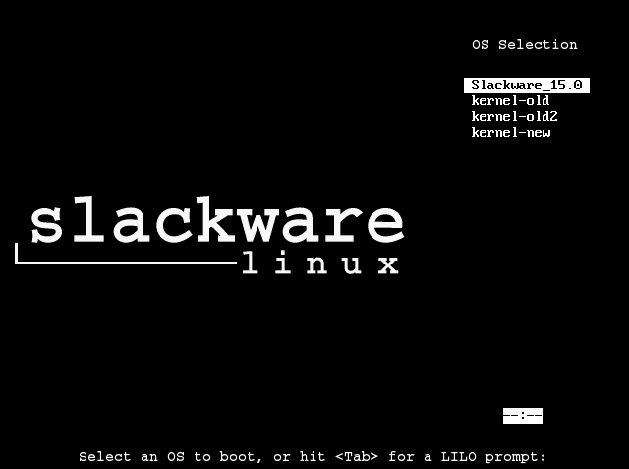
Rysunek 2.15. Widok po uruchomieniu systemu.

- Po wybraniu kernel-new system uruchamia się poprawnie oraz możemy sprawdzić wersję naszego jądra
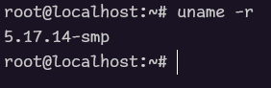
Rysunek 2.16. Widok wersji jądra

- Wnioski
Moje odczucia co do przebiegu kompilacji są mieszane. Sam proces nie jest zbytnio skomplikowany, skomplikowane są dopiero błędy które mogą się ewentualnie pojawić, tak jak w moim przypadku nadal nie mam pojęciu czemu nowsza wersja jądra nie była w stanie się uruchomić.
Nowa metoda kompilacji jądra wydaje się o wiele przystępniejsza ponieważ możemy pominąć dużą część konfiguracji, czas kompilacji zarówno modułów (nowa metoda: 1m2s, stara metoda: 1m7s) jak i samego jądra (nowa metoda: 11m56s, stara metoda: 11m11s) były bardzo zbliżone, zatem nie widzę powodu dla którego mielibyśmy wciąż używać starej metody.

